Corona in Österreich
In Österreich gibt es derzeit weniger Neuinfektionen
mit dem Corona-Virus.
Deshalb gibt es seit 1. Juni 2022 neue Corona-Regeln.
Maskenpflicht
Die Maskenpflicht gilt nur mehr in geschlossenen Räumen
an diesen Orten:
- Krankenanstalten und Kuranstalten
- Altenheime und Pflegeheime
- Orte, an denen Gesundheitsleistungen
und Pflegeleistungen erbracht werden.
Das ist zum Beispiel beim Arzt oder bei der Ärztin.
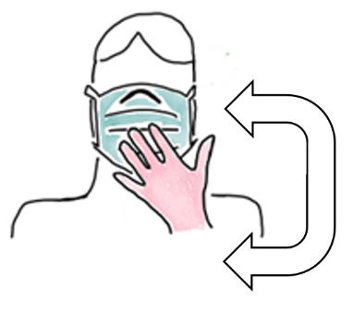
In St. Isidor ist das zum Beispiel das Ambulatorium.
Wenn die Corona-Zahlen steigen,
dann kann wieder jederzeit
eine Maskenpflicht eingeführt werden.
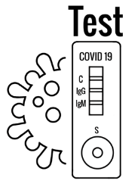
Mitarbeiter*innen sollen immer eine FFP2 Maske mithaben.
Die Maske kann auch getragen werden,
wenn man sich damit sicherer fühlt.
Das gilt auch für Kund*innen.
3G Regel
3G Regel bedeutet getestet, geimpft oder genesen.
In der Caritas gilt für Mitarbeiter*innen weiterhin die 3G Regel.
Die 3G Regel gilt auch für Besucher*innen
von vollbetreuten Wohneinrichtungen.
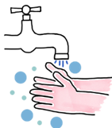
Hygiene Maßnahmen einhalten
Das heißt regelmäßig Händewaschen
oder Desinfektionsspender benützen.

Gemeinsam verantwortlich handeln
Corona ist noch nicht vorbei.
Gemeinsam schaffen wir alles!

